Расследуй преступление вместе с инспектором Варнике
Разбитая ваза
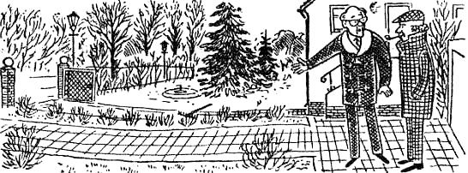
— Вчера я вернулся домой со службы несколько раньше, чем обычно. Только я присел за стол, собираясь поужинать, как вдруг в комнате жены что-то упало. Я бросился туда и увидел лежащую на полу старинную вазу, которой моя жена очень дорожит. Ваза была разбита. В этот же момент из комнаты выбежал какой-то человек. Я кинулся за ним. Но, как только я оказался на улице, стекла моих очков тотчас запотели. Вы ведь знаете, что сейчас у нас стоят холодные вечера. Я споткнулся о грабли, упал и потерял незнакомца из виду. Я очень прошу вас разыскать злоумышленника. Ведь он, конечно, намеревался ограбить нашу квартиру. К тому же, как я объясню жене — а она сегодня возвращается от своих родителей, — каким образом ее ваза оказалась разбитой?
— Я не могу понять, почему вы, господин Вальдемар, так боитесь своей жены. Вы вот пытаетесь ввести меня в заблуждение, ссылаясь на какого-то мнимого преступника, а будет гораздо лучше, если вы просто расскажете жене, как все произошло.
Почему инспектор Варнике отказался расследовать это происшествие?
Разгадай хитрые загадки
Кто взлетит с цветка вот-вот?
Разноцветный ...

*****

Шагает, голову задрав,
Двугорбый молодой ...

*****

Длиннее шеи не найдешь.
Сорвёт любую ветку ...

*****

Кто в малине знает толк?
Косолапый, бурый ...

